

**PRUEBAS SABER LENGUAJE GRADO 3º**

**Para responder las preguntas de análisis tenga en cuenta el siguiente formato. (No es necesario fotocopiarlo, se sugiere hacerse una cartelera de guía y colgarla en el salón)**

|  |  |  |  |  |  |  |  |  |
| --- | --- | --- | --- | --- | --- | --- | --- | --- |
| **NOMBRE DEL ESTUDIANTE** | |  | | | | | | |
| **PREGUNTA** | | **N°** | | | | | | |
| **INTENCIÓN COMUNICATIVA DEL TEXTO** | | | | | **TIPO DE TEXTO** | | | |
| * Describir * Explicar (exponer) * Contar (narrar) * Persuadir (argumentar) * Exhortar (forzar a) * Informar * Predecir (anticipar) | | | | | * Descriptivo * Explicativo * Narrativo * Argumentativo * Instructivo * Informativo * Predictivos | | | |
| **TIPO DE ESCRITO** | | | | | | | | |
| * Noticia * Carta * Cuento * Novela * Monólogo * Postal * Manual * Mito * Canción | * Fábula * Leyenda * Biografía * Crónica * Diario * Reportaje * Ensayo * Editorial | | * Poema * Publicidad * Artículo Científico * Artículo de Opinión * Receta de cocina * Propaganda | | | | * Tarjeta de invitación * Afiche * Aviso * Aviso clasificado * Telegrama * E-mail * Horóscopos * Avances de investigación | |
| **RESPUESTA CORRECTA** | | * A | | * B | | * C | | * D |
| **RAZÓN DE SELECCIÓN DE RESPUESTA** | |  | | | | | | |



**PREGUNTA 1- SEMANA 1**

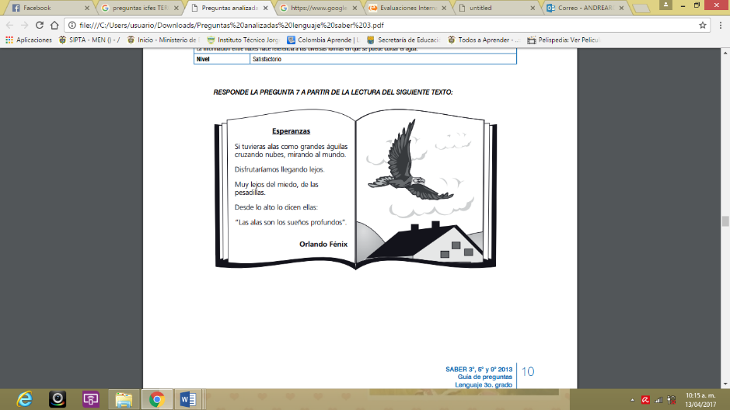

En la historia, ¿Quién dice “las alas son los sueños profundos?”

A. las pesadillas.

B. el mundo.

C. las nubes.

D. las grandes águilas.



**PREGUNTA 2- SEMANA 2**

Quieres escribir una carta a tus padres y convencerlos de que te regalen una bicicleta en navidad.

¿Cuál de las siguientes frases escribirías?

a. papá y mamá, espero tener un regalito de navidad.

b. papá y mamá, una bicicleta sería el mejor regalo de navidad.

c. papá y mamá, quiero un regalo de Navidad que sea útil para mantener el peso.

d. papá y mamá, mi regalo podría ser una bicicleta, pero también puede ser un gato.



**PREGUNTA 3- SEMANA 3**

En la tienda del colegio encuentras el siguiente cartel:

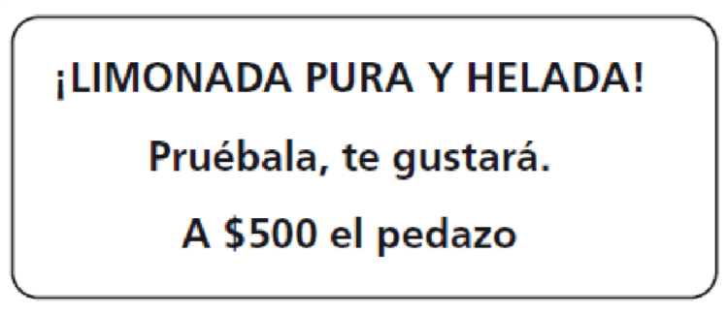

Al leer el cartel te das cuenta de que se debe cambiar la palabra

a. helada por elada.

b. pedazo por vaso.

c. gustará por gustar.

d. Pruébala, por Pruébela.



**PREGUNTA 4- SEMANA 4**

**MI DIARIO: EL MUNDO DE LOS DUENDES**

**Hola, soy el duende Alfonso y te quiero contar cómo somos los duendes y qué hacemos. No todos los duendes nos parecemos, algunos son tan pequeños que pueden ocultarse detrás de un hongo y otros tan grandes que pueden tener la estatura de un hombre adulto. Mi hermano Ruperto es más pequeño que tú. Sin embargo a todos nos encanta hacer bromas y en ocasiones somos muy malos cuando las personas no cuidan a la naturaleza. Claro que también podemos ser serviciales y ayudar a los humanos a cambio de un sencillo plato de comida. Es muy difícil que las personas nos vean pues sabemos escondernos bien, nos convertimos en animales e incluso podemos hacernos invisibles.**

**¿Qué hace que los duendes se porten mal con los humanos?**

**A. Que alguien les haga una broma.**

**B. Que alguien destruya la naturaleza.**

**C. Que las personas no les den comida.**

**D. Que las personas los vean por descuido**